HELLO!
HOW ARE YOU TODAY? ?
Jaz sem prav kar malo »na trnjih« od pričakovanja – danes ti namreč predstavljam tisti IZZIV, o katerem sem ti že pisala! To NI prvoaprilska šala! Želiš izvedeti več? Preberi navodila.
NAVODILA
- Oglej si posnetek z natančnimi navodili na tej povezavi.
V njem ti predstavim pot do tistega izziva, o katerem sem ti že pisala – ustvarila sem namreč spletno nalogo, na kateri lahko POSNAMEŠ svojo izgovarjavo, da še JAZ slišim TEBE! Juhu!
Na posnetku te natančno vodim skozi reševanje spletne naloge, da jo lahko uspešno rešiš. Rešuješ jo lahko tudi preko pametnega telefona. Poleg internetne povezave potrebuješ še snemalnik zvoka – tega ima vsaka pametna naprava (računalnik, tablica, mobilni telefon …).
POVEZAVA DO SPLETNE STRANI:
www.goformative.com

KODA ZA DOSTOP: LLXRCT

- Pisna navodila najdete na naslednji strani.
- Če boste imeli kakšne težave, mi jih prosim sporočite na moj e-poštni naslov. To je namreč PREIZKUS takega načina dela in, v kolikor ne bo delovalo, bomo skupaj našli drugo pot.
- V primeru, da spletne naloge ne morete rešiti, si oglejte navodila na koncu tega dokumenta.
Kratka pisna navodila za reševanje spletne naloge prilagam tudi tukaj (slikovna navodila so spodaj):
- Odpri povezavo do spletne naloge: klikni na povezavo www.goformative.com ali pa jo vnesi v svoj spletni brskalnik.
- Za reševanje naloge NE potrebuješ uporabniškega imena – dostopaš kot gost.
Desno zgoraj klikni Join Code. Če si na telefonu, najprej klikni na tri črtice in najdi Join Code.
- V moder okvirček vnesi kodo LLXRCT .
- V prvi modri okvirček vnesi svoje ime, v drugega pa priimek. Klikni Join.
- Predvajaj posnetke na desni strani (klikni ikono trikotnika). Poslušaj besedo in ponovi.
- Klikni Record Audio Response in se posnemi – ponovi besedo, ki si jo slišal. Govori glasno. Na koncu pritisni znak za konec snemanja.
- To naredi pri vseh desetih besedah (na desni se premikaj navzdol).
- Ko končaš, klikni Submit, da nalogo oddaš.
- Zapri spletni brskalnik.

Hvala, ker sodeluješ – tako je pouk na daljavo lahko bolj prijeten za vse nas.
Če spletne naloge ne moreš rešiti, pa naredi sledeče:
- Napravi si kartoteko angleških besed iz zgodbe (to, kar sem predstavila v prejšnjem video posnetku). Če si jo že naredil, pa vadi besede s pomočjo kartoteke.
- Vadi barve s pomočjo svojega zvezka, lahko pa tudi na tej spletni nalogi. Če se počutiš posebno ustvarjalnega danes, pa si naredi kartoteko tudi za angleške besede za barve!

SLIKOVNA NAVODILA

- korak
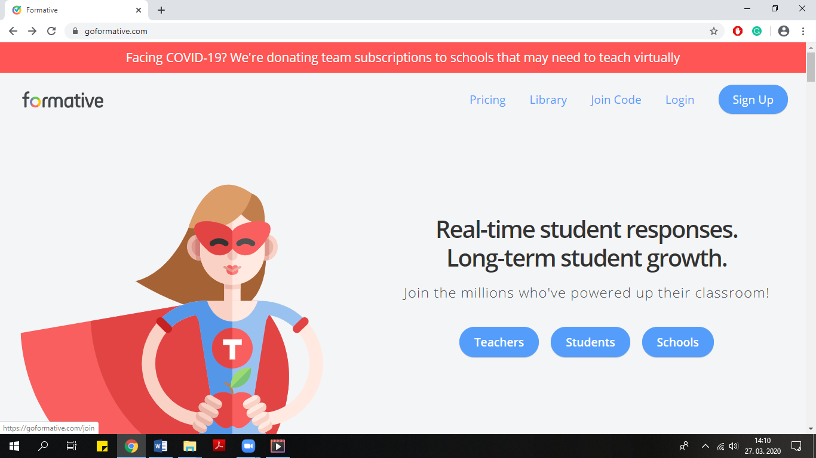

- korak
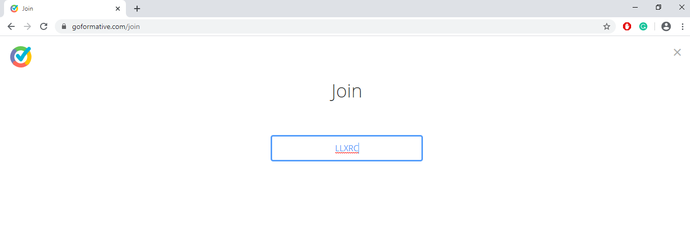
- Korak
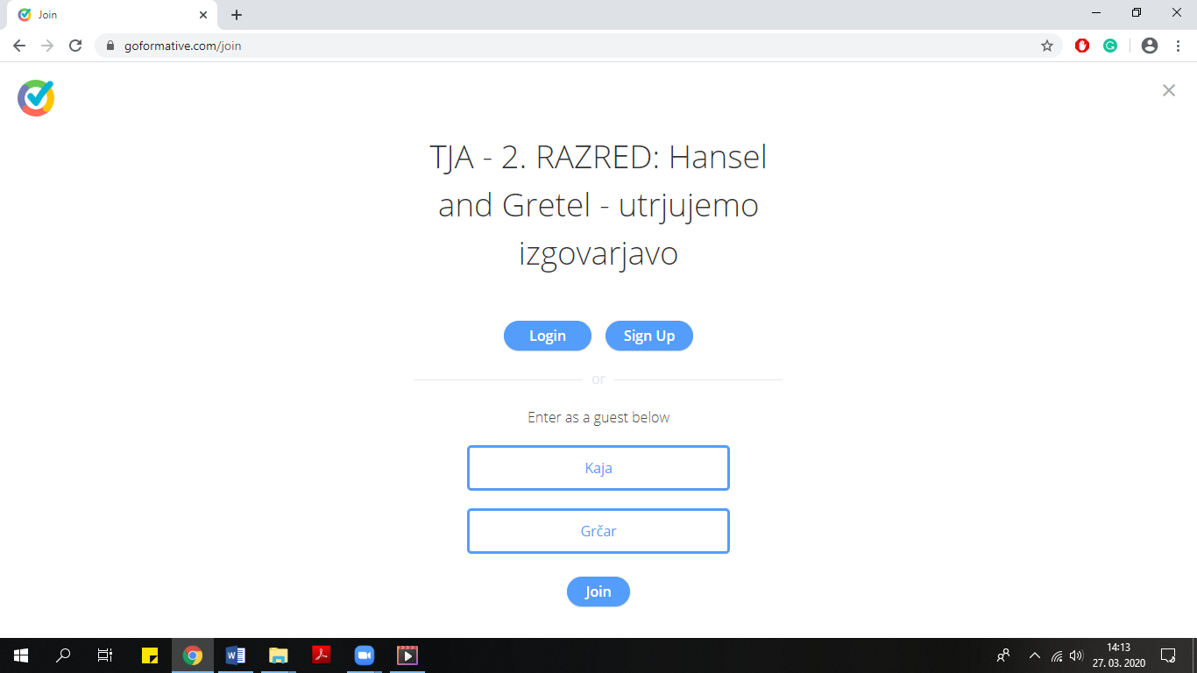
5.in 6. korak
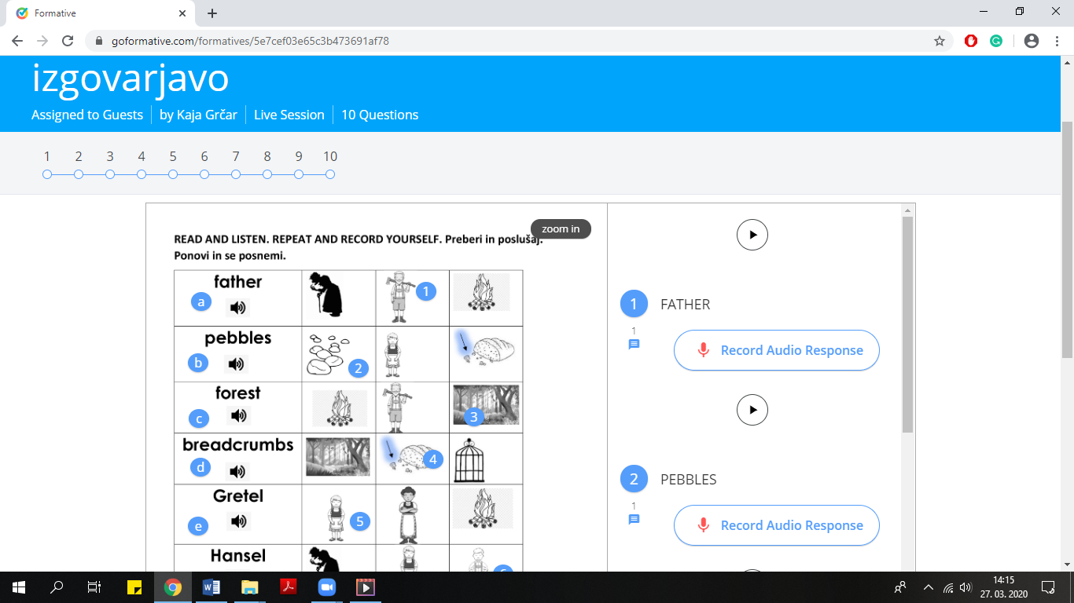
7.korak
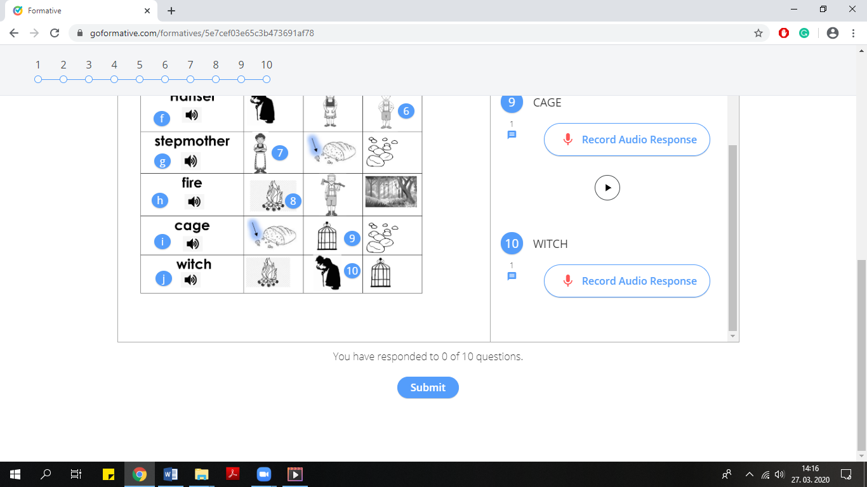
8. korak
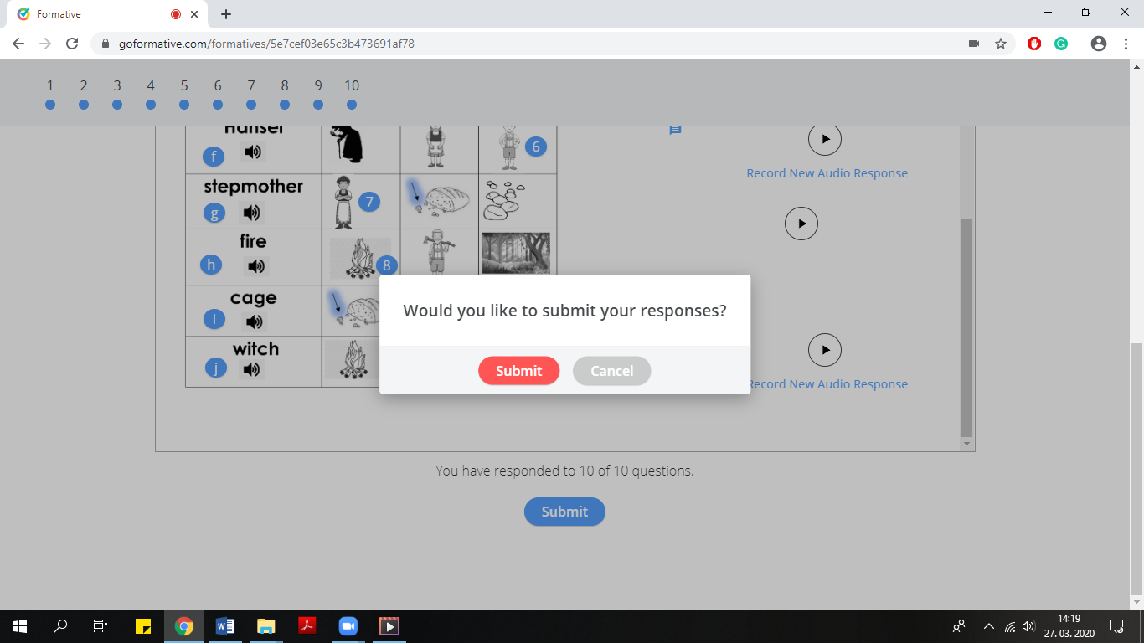

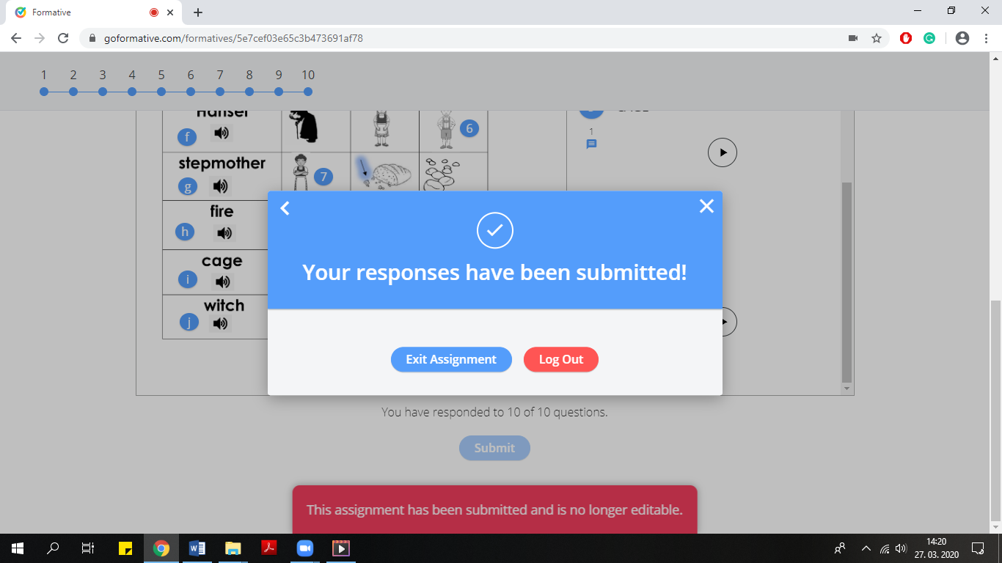

Good bye. Have a nice day.
Sincerly yours
Teacher Kaja

